Приложение№1

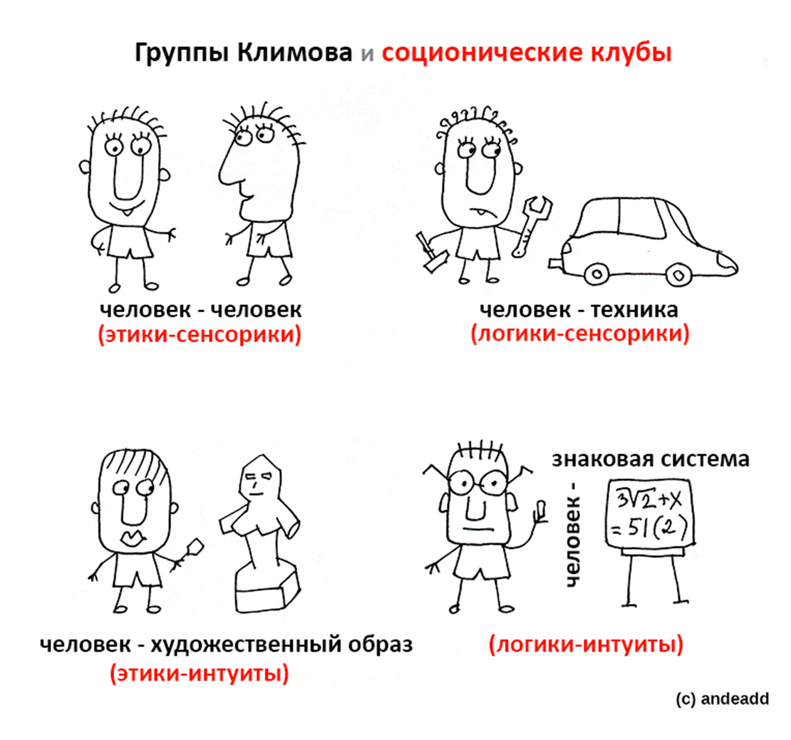

Профориентационный тест Климова

